2015年全国职业院校技能大赛高职组
“汽车营销”赛项规程

一、赛项名称
赛项编号：GG-040
赛项名称：汽车营销
英语翻译：Automobile Marketing
赛项组别：高职组
赛项归属产业：交通运输、仓储和邮政业
二、竞赛目的
考核学生的汽车销售沟通技巧、客户需求分析能力和销售方案制定能力，汽车营销理论联系实际的能力，汽车营销相关业务综合技能水平，检测学生的团队合作、销售沟通、职业心态与职业定位、心理素质等职业素养，对职业教育课程改革起到引领作用，提升学生职业能力和就业质量，为社会培养汽车技术服务与营销人才。
三、竞赛内容
汽车营销赛项竞赛为技能竞赛，设置三个子赛项：汽车销售综合技能竞赛、汽车试乘试驾竞赛（顾客试驾）和汽车营销基本技能竞赛，其中汽车销售综合技能竞赛占40%权重，汽车试乘试驾竞赛（顾客试驾）占30%权重，汽车营销基本技能竞赛占30%权重。
表1 竞赛内容、时间与权重表
序号 | 子赛项 | 时间 | 权重
1 | 汽车销售综合技能竞赛 | 20分钟 | 40%
2 | 汽车试乘试驾竞赛（顾客试驾） | 11分钟 | 30%
3 | 汽车营销基本技能竞赛 | 70分钟 | 30%
1.汽车销售综合技能竞赛。此子赛项通过情境模拟的方式进行，考核选手对整个销售流程的掌握与灵活运用和面对顾客进行需求分析、产品展示和异议处理的能力,是对选手汽车销售技能的全面考察。
2.汽车试乘试驾竞赛（顾客试驾）。此子赛项采用情境模拟的方式，考核选手对试乘试驾流程的掌握程度以及车辆的动态展示的技巧，同时考核选手的沟通、表达、问题解决以及团队合作的能力。
3.汽车营销基本技能竞赛。此子赛项采用上机操作的方式，考核选手对汽车销售相关业务流程的岗位操作能力及相关理论知识的掌握情况。竞赛分为两个场次，参赛队的两名选手分别参赛，每个场次时间均为70分钟。
赛项的内容包括：商务汽贸、商务汽配、商务汽修、车险承保、车险理赔、鉴定评估等主要业务流程及相应流程中必备的基础知识。
四、竞赛方式
本赛项为团体赛。以院校为单位组队参赛，不得跨校组队。每省（自治区、直辖市）限报2队（每所院校只允许选派1支参赛队），每支参赛队由2名选手组成，参赛选手和指导教师报名获得确认后不得随意更换。
1.本赛项赛为技能竞赛，在第一、第二子赛项在指定室内和室外赛场进行，第三子赛项在机房进行，每队2名选手均需参加所有子赛项竞赛，第一、第二子赛项需2名选手合作完成，第三子赛项2名选手为独立上机操作。
2.本赛项2015年不邀请国际团队参赛，欢迎国际团队观摩。
3.凡在往届全国职业院校技能大赛中获一等奖的选手，不再参加同一项目同一组别的赛项。
五、竞赛流程
竞赛流程包括竞赛日程和内容，见表2。
表2 竞赛日程与内容
日期 | 时间 | 内容 | 地点
第一天 | 8:30-11:30  13:30-16:30 | 参赛队报到 | 宾馆1
第一天 | 8:30-11:30  13:30-16:30 | 裁判组长、试卷审核人员进行培训和竞赛模拟 | 宾馆2
第二天 | 14:00-15:00 | 熟悉竞赛场地 | 赛场
第二天 | 15:00-15:40 | 领队会（赛前说明） | 赛场
第二天 | 16:10-16:30 | 参赛队抽取学校编码 | 赛场
第二天 | 16:30 | 移动 | 赛场
第二天 | 20:00-21:00 | 裁判会 | 赛场
第三天 | 7:00-7:40 | 裁判会 | B赛区
第三天 | 7:00-8:00 | 第一子赛项检录，参赛选手凭学校编码抽取一次加密号，确定比赛场地；到达甲、乙、丙竞赛场地后，抽取出场顺序号，进行二次加密。 | A赛区
第三天 | 8:10-16:30 | 第一子赛项竞赛  甲赛场比赛  乙赛场比赛  丙赛场比赛 | A赛区
第四天 | 7:00-7:40 | 裁判会 | B赛区
第四天 | 7:00-8:00 | 第二子赛项检录，参赛选手凭学校编码抽取一次加密号，确定比赛场地；到达甲、乙、丙竞赛场地后，抽取出场顺序号，进行二次加密。 | A赛区
第四天 | 8:10-12:00 | 第二子赛项竞赛  甲赛场比赛  乙赛场比赛  丙赛场比赛 | A赛区
第四天 | 12:00-13:00 | 午餐及午休 | A赛区
第四天 | 13:00-13:40 | 第三子赛项A选手检录， A选手凭学校编码抽取机试登录用户名及密码，进行一次加密；然后抽取机试座位号，进行二次加密 | 机试候考区、休息区
第四天 | 13:40-14:50 | 汽车销售业务操作技能竞赛 | B赛区
第四天 | 13:40-14:50 | 第三子赛项B选手检录， B选手凭学校编码抽取机试登录用户名及密码，进行一次加密；然后抽取机试座位号，进行二次加密 | B赛区
第四天 | 15:00-16:10 | 汽车销售业务操作技能竞赛 | B赛区
第四天 | 16:10-17:00 | 统计分数 | B赛区
第四天 | 19：00 | 公布竞赛结果
第五天 | 9:00-10:00 | 闭幕式，公布成绩、赛项点评 | 报告厅
六、竞赛试题
本赛项不设题库，公开样题。
1.汽车销售综合技能竞赛
此赛项竞赛前30天公布样题，样题为模拟情境的描述，如模拟情境包含天气情况、客户到店方式、工作、兴趣爱好、意向车型等。
2.汽车试乘试驾竞赛（顾客试驾）
此赛项竞赛前30天公布样题，样题为模拟情境的描述，如模拟情境包含天气情况、客户到店方式、工作、兴趣爱好、试驾车型等。
3汽车营销基本技能竞赛
此赛项在竞赛前30天公布样题，试题包括以下六方面：商务汽贸、商务汽配、商务汽修、车险承保、车险理赔、鉴定评估等。
七、竞赛规则
1.参赛选手报名。
报名通过全国职业院校技能大赛网络报名系统统一进行。以院校为单位组队参赛，不得跨校组队。每省（自治区、直辖市）限报2队（每所院校只允许选派1支参赛队），每支参赛队由2名选手组成，需为同校在籍学生，性别和年级不限，可配2名指导教师（领队可兼任）。曾参加过全国职业院校技能大赛本赛项并获得过一等奖的选手不得报名参赛。报名须在规定时间内完成，报名后不得更改参赛选手信息。
2.熟悉场地安排
参赛选手、指导教师与领队在竞赛前一天参观比赛场地。参观活动须在规定的时间与范围内进行，其余时间不得擅自进入比赛场地。
3.文明参赛要求
（1）比赛的开始与结束时间须严格按大赛规程执行，如遇重大情况，须向赛区执委会申请审批。
（2）参赛队编号及选手编号属保密信息，选手在比赛过程中不得透露参赛院校名称、院校编号、选手姓名及选手编号等信息，否则取消比赛资格。
（3）各赛项比赛前，参赛队选手将抽签确定出场顺序号；裁判在每场比赛执裁前，将抽签确定执裁场地。如裁判与本省选手出现在同一比赛场地，将采取回避原则。
4.成绩评定及成绩公布
（1）赛项裁判组负责赛项成绩评定工作。
（2）第一、二子赛项采用过程评分的方式，各位裁判抽签确定执裁赛场，按照评分标准和细则，对参赛队比赛情况进行评分；第三子赛项采用机考评分方式，由裁判组抽签确定执裁裁判，选手比赛结束由计算机自动评分，比赛成绩经裁判组审核、裁判长签字确认。
（3）所有子赛项结束，成绩审核通过后在两小时内公布比赛结果，总成绩及获奖情况在闭赛式公布。
八、竞赛环境
汽车营销赛项设有室内竞赛场地与室外竞赛场地。室内场地分设面试赛场（A赛区）与机试赛场（B赛区），室外场地为指定试乘试驾赛场。
1.汽车销售综合技能竞赛赛场环境
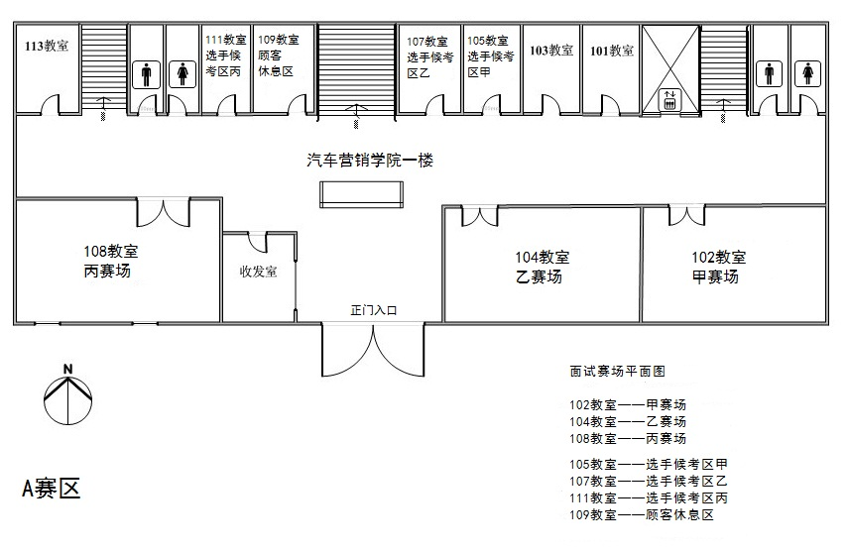
第一子赛项汽车销售综合技能竞赛场地为室内场地（A赛区），共有三个场地：甲赛场、乙赛场、丙赛场，满足3个参赛队同时比赛的要求，每个场地面积约150平方米，划分为竞技区、评委区、嘉宾区、媒体区和统分区，竞技区共摆放两台车辆，分别为比赛车辆和展示车辆。

图1 A赛区场地平面图
2.汽车试乘试驾竞赛（顾客试驾）赛场环境
第二子赛项汽车试乘试驾竞赛（顾客试驾）场地分为室内场地与室外场地，其中室内场地（A赛区）与第一赛项相同，共有三个场地：甲赛场、乙赛场、丙赛场，场地布置与第一子赛项相同；室外场地为指定试乘试驾区域，面积为6万平方米，全程约2公里，试乘试驾车辆为比赛指定用车。
3.汽车营销基本技能竞赛赛场环境
第三子赛项汽车营销基本技能竞赛在大赛指定机房（B赛区）进行，包括比赛用机房和备用机房。比赛场地区域划分为检录处、候考区、休息区、考试区。
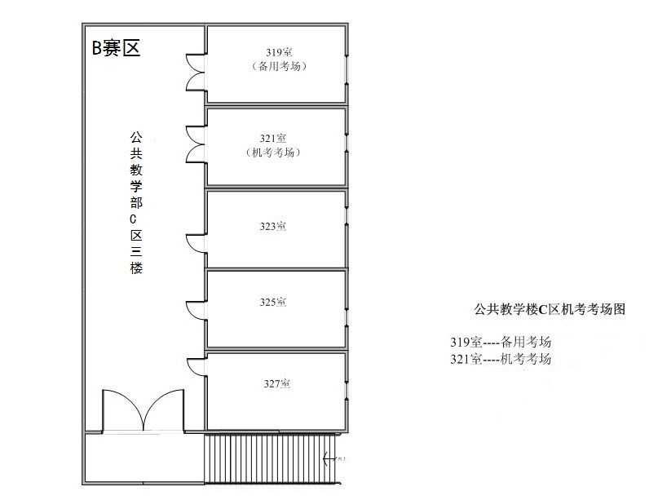
图2 B赛区场地平面图
九、技术规范
1.竞赛标准
竞赛试题范围与难度设定参照教育部对高职高专汽车技术服务与营销专业教学的基本要求实施，汽车销售综合技能参考一汽大众销售流程。
2.竞赛用车
比赛指定车型：一汽大众迈腾。
3.职业道德
（1）遵纪守则，尊重客户，自尊、自爱、自重。
（2）与时俱进，业务熟练，善于观察，勤于思考。
（3）仪表端庄，态度诚恳，用语文明，维护自身及企业品牌形象。
（4）热情服务，客户至上，公平竞争。
（5）爱岗敬业，高效务实，注重团队合作。
4.相关知识与技能
（1）汽车营销、汽车营销服务礼仪、汽车消费心理、汽车市场调查预测、二手车营销等营销知识。
（2）汽车构造、汽车新技术等汽车技术知识。
（3）汽车销售实务：店内接待、需求分析、新车展示、试乘试驾、报价成交等技能。
（4）汽车售后服务、汽车保险理赔、汽车消费信贷等相关知识。
（5）汽车网络营销与电子商务、汽车美容装饰、二手车鉴定与评估、汽车专业英语等扩展知识。
5.竞赛环节中所涉及车辆的技术标准与一汽-大众提供车型保持一致。
十、技术平台
1.该赛项由北京运华天地科技有限公司和沈阳敏捷科技有限公司合作支持，比赛使用软件为北京运华天地科技有限公司开发的汽车营销竞赛软件。
2.比赛用车为一汽-大众迈腾。
3.机试用操作系统为Windows系统。
4.输入法包括Sogo(搜狗)拼音、智能ＡＢＣ、微软拼音、五笔等常用输入法。
5.计算机硬件配置：CPU P4 1.0 GHZ以上；内存:2GB及以上；硬盘:40GB空间以上；最低分辨率要求为1024*768。
十一、成绩评定
1.子赛项成绩评定
（1）汽车销售技能综合竞赛
由裁判进行过程评分，每支参赛队满分为100分，其中选手A满分为80分，选手B满分为20分。每个赛场设置一个裁判组，由7名裁判组成，裁判根据选手的表现，按照评分标准评分，详见附表1。裁判组去掉一个最高分、去掉一个最低分后的平均分为参赛队最终得分。
（2）汽车试乘试驾竞赛（顾客试驾）
由裁判进行过程评分，每支参赛队满分100分，其中选手A满分为20分，选手B满分为80分。每个赛场设置一个裁判组，其中室内赛场4名裁判对选手A进行评分，平均分作为A选手的得分；室外赛场3名裁判对选手B进行评分，平均分作为B选手的得分；每队两名选手得分相加计为参赛队成绩。裁判分别按照评分标准评分，详见附表2。
（3）汽车营销基本技能竞赛
由计算机系统从竞赛内容中随机抽取3项作为试题，每支参赛队的两名选手分别作答，电脑自动评分，每名选手满分100分，每支参赛队的两名选手的平均分为本赛项该参赛队的成绩。
2.赛项总成绩评定
赛项最终得分按100分制计分，各参赛队总成绩为三个子赛项成绩的加权总和。
总成绩=汽车销售综合技能竞赛×40%+汽车试乘试驾竞赛（顾客试驾）×30%+汽车营销基本技能竞赛×30%
每一子赛项成绩产生后，裁判长审核签字生效；全部竞赛结束后，于当天公布比赛结果。
3.竞赛纪律
在竞赛时段，参赛选手有不服从裁判、扰乱赛场秩序等行为情节严重的，取消参赛队评奖资格；有作弊行为的，取消参赛队评奖资格；裁判宣布竞赛时间到，选手仍强行比赛的，取消参赛队奖项评比资格。
4.成绩审核与公布
根据竞赛规则，召开竞赛组委会会议，由裁判长汇报比赛情况和结果，会议对竞赛成绩审核。经组委会研究通过后，在闭赛式上公布。
5.裁判人数与构成
赛项设监督组、仲裁组、裁判组，裁判组中评分裁判21人，裁判长1人，另设加密裁判、解密裁判。
附表1 汽车销售综合技能竞赛评分标准
由裁判根据选手表现评分，总分100分。其中风采展示环节10分，情境模拟环节75分，回答专家提问环节15分。
竞赛环节 | 选手编码 | 考核重点 | 考核标准 | 分值 | 总分
风采展示 | 选手A | 个人风采 | 内容健康向上，表现流畅，现场发挥好，感染力强。 | 5 | 100分
风采展示 | 选手B | 个人风采 | 内容健康向上，表现流畅，现场发挥好，感染力强。 | 5 | 100分
情境模拟 | 选手A | 汽车营销礼仪 | 着装整洁，仪表端庄，表情和蔼可亲，眼神自然真诚，指引手势规范，姿态自然大方；声音清晰，语音语速适中，语句流畅。 | 8 | 100分
情境模拟 | 选手A | 销售接待 | 主动接待客户，递名片,提供销售资料。 | 7 | 100分
情境模拟 | 选手A | 需求分析 | 适当寒暄，收集客户需求信息，确认客户需求，寻求客户认同，适当赞美客户。 | 15 | 100分
情境模拟 | 选手A | 销售方案 | 针对客户需求制定销售方案，提出意向车型（含排量、配置）。 | 5 | 100分
情境模拟 | 选手A | 针对需求的产品介绍 | 根据客户需求，从不同位置进行车辆介绍，熟练讲解大赛指定用车的功能，运用FAB法则对车辆性能进行阐述。 | 25 | 100分
情境模拟 | 选手A | 异议处理 | 运用正确的方式和专业的知识处理顾客异议。 | 15 | 100分
回答专家提问 | 选手B | 汽车营销礼仪 | 着装整洁，仪表端庄，表情和蔼可亲，眼神自然真诚，指引手势规范，姿态正确、自然大方；声音清晰，语音语速适中，语句流畅。 | 5 | 100分
回答专家提问 | 选手B | 销售接待 | 主动接待客户，递名片，邀请客户入座，提供饮品，提供销售资料。 | 3 | 100分
回答专家提问 | 选手B | 需求分析 | 适当寒暄，了解客户来店意向。 | 2 | 100分
回答专家提问 | 选手B | 异议处理解答与应变 | 正确回答专家提问；姿态自然大方；声音清晰，语音语速适中，语句流畅；反应敏捷，能快速找到适当的应对措施。 | 5 | 100分

附表2 汽车试乘试驾竞赛（顾客试驾）竞赛评分标准
由裁判根据选手表现评分，总分100分。其中试驾接待环节20分，客户试驾环节80分，考核重点与标准见下表：
竞赛环节 | 选手编号 | 考核重点 | 考核标准 | 分值 | 总分
试驾接待 | 选手A | 汽车营销礼仪 | 着装整洁，仪表端庄，表情和蔼可亲，眼神自然真诚，指引手势规范，姿态自然大方。 | 2 | 100分
试驾接待 | 选手A | 语言表达及沟通技巧 | 口齿清晰、流畅；内容有条理、富逻辑性；用词准确、恰当；语音语调语气得当；适当赞美。 | 5 | 100分
试驾接待 | 选手A | 试乘试驾流程 | 主动邀请客户试驾，审核相关证件并签署试乘试驾文件，准确描述试驾流程、路线及要求；邀约客户签单。 | 10 | 100分
试驾接待 | 选手A | 应变能力 | 运用正确的方式和专业的知识处理顾客异议,反应敏捷，能快速找到适当的应对措施。 | 3 | 100分
客户试驾 | 选手B | 汽车营销礼仪 | 着装整洁，仪表端庄，表情和蔼可亲，眼神自然真诚，指引手势规范，姿态自然大方。 | 10 | 100分
客户试驾 | 选手B | 语言表达及沟通技巧 | 口齿清晰、流畅；内容有条理、富逻辑性；用词准确、恰当；语音语调语气得当；适当赞美。 | 15 | 100分
客户试驾 | 选手B | 试乘试驾流程 | 主动邀请客户试驾，安全驾驶提示，寻求客户认同，邀约客户回店。 | 20 | 100分
客户试驾 | 选手B | 商品知识 | 熟练讲解大赛指定用车的功能，运用FAB法则对车辆性能进行阐述。 | 25 | 100分
客户试驾 | 选手B | 客户异议处理 | 运用正确的方式和专业的知识处理顾客异议。 | 10 | 100分

十二、奖项设定
本赛项奖项只设团体奖。一等奖占比10%，二等奖占比20%，三等奖占比30%。
十三、赛项安全
1.设置竞赛安全保障组，组长由大赛组委会主任担任。成员由各赛场安全责任人担任。
2.每一赛场指定一名安全责任人，对本赛场的安全负全责，在发生意外情况时负责调集救援队伍和专业救援人员，安排场内人员疏散。
3.设置医护人员、消防人员和保安人员的专线联系。比赛场地布置和器材使用严格依照安全施工条例进行。场地布置划分区域，并按安全要求设定疏散通道，并在墙面显著位置张贴安全疏散通道和路线示意图。
4.比赛设备和设施安装严格按照安全施工标准施工，电源布线、电器安装按照规范施工。
5.按防火安全要求安置灭火器，并指定责任人在紧急时候使用。
十四、申诉与仲裁
本赛项在比赛过程中若出现有失公正或有关人员违规等现象，代表队领队可在比赛结束后2小时之内向仲裁组提出申诉。大赛采取两级仲裁机制。赛项设仲裁工作组，赛区设仲裁委员会。大赛执委会办公室选派人员参加赛区仲裁委员会工作。赛项仲裁工作组在接到申诉后的2小时内组织复议，并及时反馈复议结果。申诉方对复议结果仍有异议，可由省（市）领队向赛区仲裁委员会提出申诉。赛区仲裁委员会的仲裁结果为最终结果。
十五、竞赛观摩
大赛坚持公开、透明办赛的原则，比赛的全过程（第二子赛项室外场地部分除外）将采用视频直播的方式进行公开，各校指导教师与领队可在指定区域进行视频观摩。
受邀嘉宾、媒体等相关人员可到比赛现场进行观摩。竞赛观摩期间，所有人员需遵守秩序，听从现场管理人员的管理，确保比赛顺利进行与人身安全。
十六、竞赛视频
比赛过程全程录像，赛后将每个参赛队的比赛录像刻录成光盘，统一发放给各参赛队。比赛过程中，在不影响比赛的情况下，随机安排采访参赛选手、指导教师、裁判、专家等。
十七、竞赛须知
- 参赛队须知
- 各参赛队应配领队1名，负责管理本队指导教师及参赛选手，并负责与大赛执委会沟通联络。
- 各参赛队指派领队在赛前抽取参赛队编号。领队在赛事期间不得进入比赛场地。
- 各参赛队领队在抽取参赛队编号时，需同时确定选手A、选手B姓名。
- 各参赛队领队在赛事期间应发扬良好道德风范，听从大赛执委会的统一指挥、服从裁判。在赛事期间，领队及参赛队其他成员不得私自接触裁判，凡发现有弄虚作假者，取消其参赛资格，成绩无效。
- 各参赛队领队要坚决执行竞赛的各项规则，服从赛事工作委员会的安排和管理，加强对参赛人员的管理，做好赛前准备工作。
- 赛事期间，由领队负责其参赛队与大赛执委会的协调联络。
- 参赛队认为存在不符合竞赛规定的设备、工具、软件，有失公正的评判、奖励，以及工作人员的违规行为等情况时，必须由各参赛队领队在该赛项竞赛结束后2小时内，向赛项仲裁委员会提交书面申诉材料。
- 各参赛队领队应带头服从和执行申诉的仲裁结果，并要求选手服从和执行，如参赛选手因申诉或对仲裁结果不服从而停止比赛，则以弃权处理。
- 领队要组织参赛选手于赛前20分钟到指定地点等候，比赛开始后迟到15分钟以上按弃权处理。己检录入场的参赛选手未经允许，不得擅自离开。
- 参赛选手、领队和指导教师违反竞赛规则，取消比赛资格并进行通报。
- 指导教师须知
- 指导教师经报名、审核后确定，一经确定不得更换。允许指导教师缺席比赛。
- 指导教师只可在比赛之前对其参赛选手进行指导。参赛选手一经进入检录区后，指导教师不得以任何方式与参赛选手联系。
- 竞赛过程中，为保证大赛公平，不允许指导教师进入比赛场内。
- 指导教师应协助竞赛执委会处理好各种突发事件，确保比赛顺利进行。
- 指导教师要做好所带参赛选手的安全教育工作，确保参赛选手在比赛期间的人身安全，防止意外事故的发生。
- 领队或指导教师对比赛产生异议时，须通过正常程序提请诉讼和仲裁，不得干扰和影响比赛的正常进行。
- 观摩人员必须遵守场内工作人员的统一安排，在没有得到裁判允许的情况下，不得进入场内。观摩人员在拍照时不得使用闪光灯。观摩人员在观摩期间不得大声说话，以免影响选手比赛。
- 指导教师应认真研究和掌握本赛项比赛的规则和赛场要求，指导选手做好赛前的一切准备和应试准备。
- 参赛选手须知
- 各参赛队选手A、选手B姓名需提前确定，并在领队抽取参赛队编号时提交，A、B选手一经确定，不得更换。
- 严格遵守技能竞赛规则、技能竞赛纪律和规程，尊重裁判和赛场工作人员，自觉维护赛场秩序。
- 爱护竞赛场所的设备、仪器等，不得人为损坏竞赛用仪器设备。
- 参赛选手应按竞赛统一安排提前熟悉比赛场地。其他非参赛时间不得进入比赛场地。
- 选手进入比赛场地时，凭参赛证和有效身份证件进行检录参加竞赛，不得以任何方式泄露参赛院校，选手姓名等涉及竞赛场上应该保密的信息。
- 参赛选手不允许携带任何电子产品及通讯工具，以及其它与竞赛有关的资料和书籍进入候考区及比赛场地。
- 参赛选手严格按照规定时间进入比赛场地。
- 竞赛过程中不准擅自离开赛场。
- 竞赛结束时间到达，应立即停止答题和演练，不得拖延竞赛时间。
- 竞赛完成后必须按裁判要求迅速离开赛场，不得在赛场内滞留。
- 选手在计算机上答题时，不得与人交谈。否则，取消比赛资格。
- 参赛选手利用计算机答题时，应严格遵守操作规程，确保人身及设备安全。设备出现故障时，选手应举手示意，由裁判视具体情况做出裁决。
- 工作人员须知
- 工作人员必须统一佩戴由大赛组委会签发的相应证件，着装整齐。
- 工作人员必须于赛前30分钟到达赛场，严守工作岗位，不得无故离岗。
- 熟悉竞赛规程，严格按照工作程序和有关规定办事，遇突发事件，按照安全工作预案，组织指挥人员疏散，确保人员安全。
- 服从统一领导，严格遵守竞赛纪律，加强协作配合。
- 负责各自赛区的工作人员，不得随意进入其它赛区。
十八、资源转化
在2012-2014年大赛基础上，通过2015年大赛，完善大赛成果汇编，形成汽车新知识、新技术、典型工作任务及典型教学案例资源库，辐射全国，引领理实一体化教学改革模式。
2015年9月完成大赛成果汇编。

